Министерство науки и высшего образования Российской Федерации

Пензенской государственный университет

Кафедра "Вычислительная техника"

**Отчёт**

по лабораторной работе №8

по курсу «Информационные технологии в профессиональной деятельности»

на тему «GitHub. Совместная работа».

Вариант №7

**Выполнили cтуденты группы 24ВВВ1:**

Хмельков М.А.

Путютин С.А.

**Приняли:**

к.т.н., доцент Митрохина Н.Ю.

к.т.н., доцент Юрова О.В.

Пенза 2025

**Цель:** научиться работать с веб-сервисом для хостинга проектов и их совместной разработки GitHub. Создать свой публичный репозиторий.

**Ход работы**

1. **Регистрация всех членов команды**

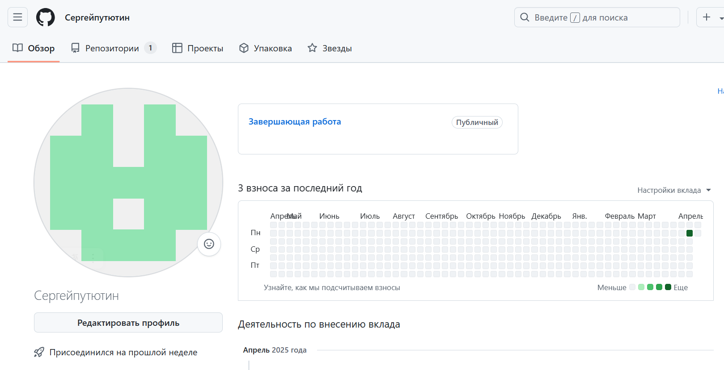

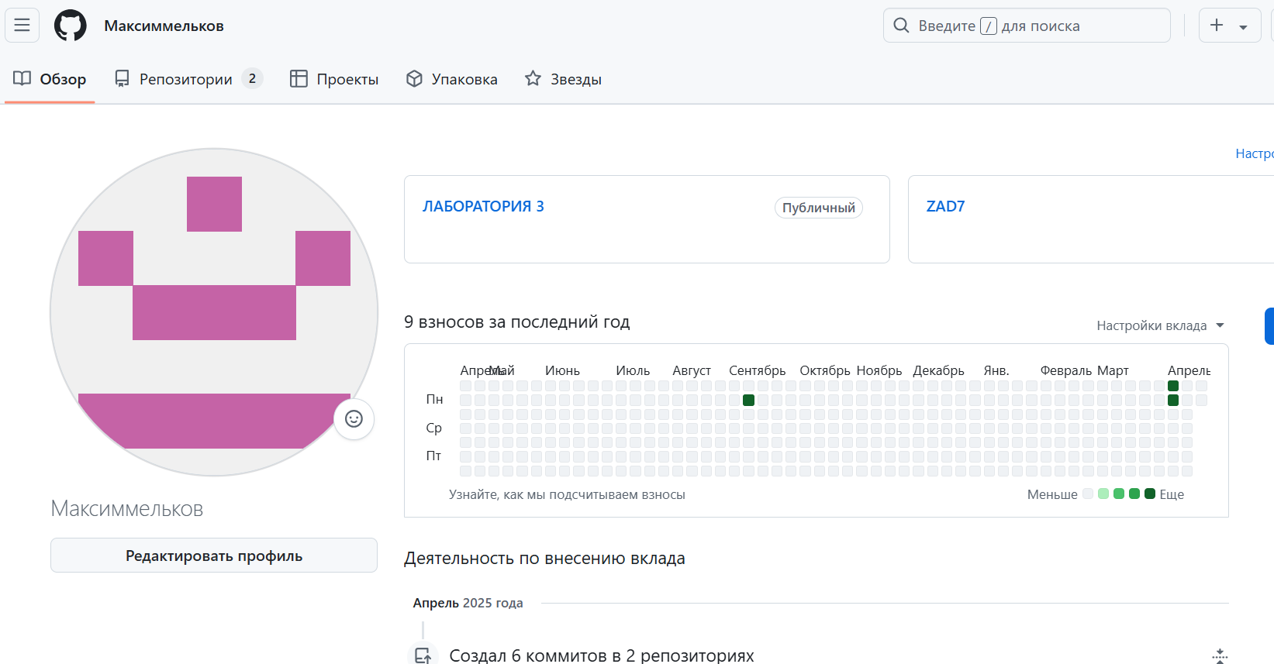

**2. Распределение ролей на проекте**

2.1. Выбрали студента, который будет являться администратором (hellabastard).

**3. Создание совместного репозитория**

3.1. Создали в учетной записи администратора новый репозиторий под названием FinalWork. 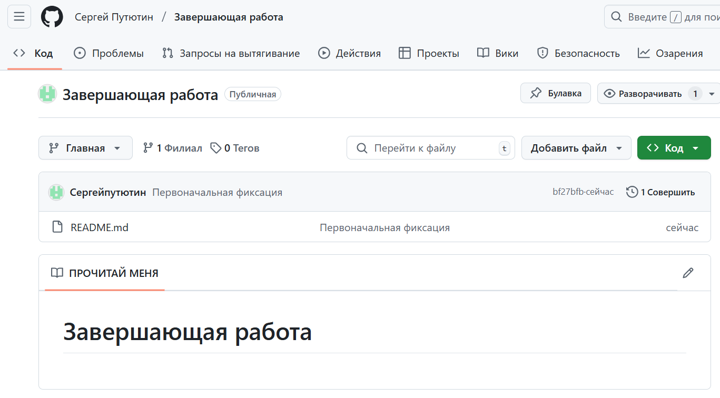

3.2. Добавили соавторов для этого репозитория.

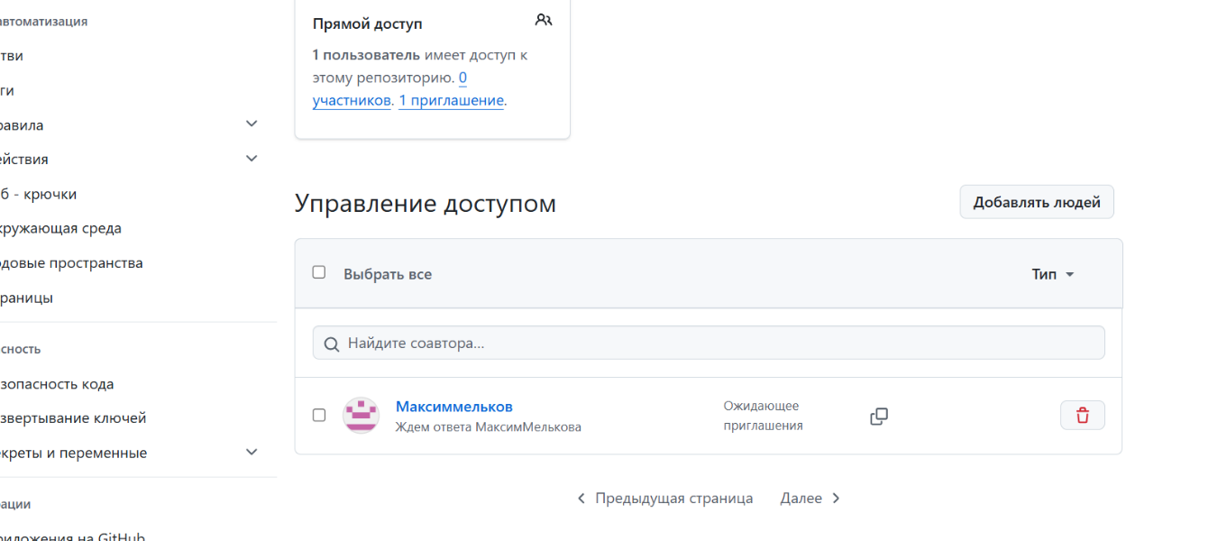

**4. Выполнение задания**

4.1.1. Создали локальный репозиторий и инициализировали его.



4.1.2. Связали созданный репозиторий с удаленным и убедились в успехе этой операции.

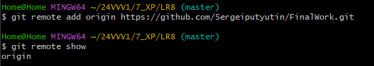

4.1.3. Извлекли и загрузили в локальный репозиторий содержимое из удаленного репозитория.

